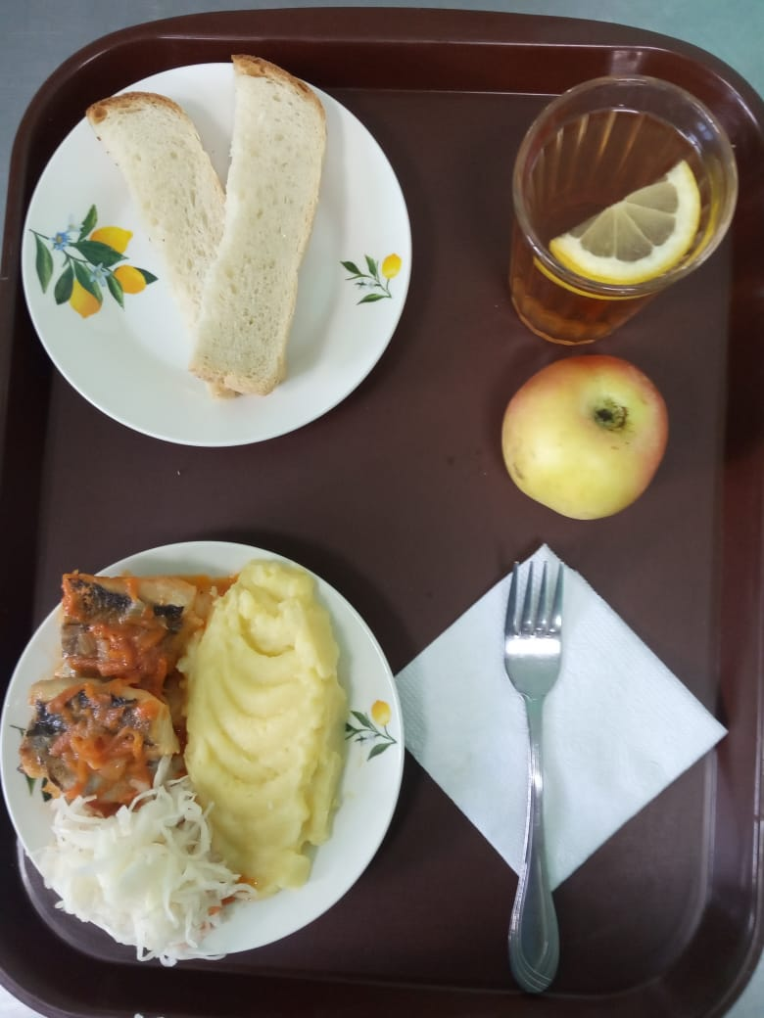
Меню горячего питания
Наименование блюда | Масса порции, г | Пищевые вещества, г |  |  | Энергетическая ценность, ккал.
 |  | белки | жиры | углеводы
Капуста квашенная | 77 | 0,35 | 0,05 | 0,95 | 6,0
Рыба, тушенная в томате с овощами | 100 | 9,75 | 4,95 | 3,80 | 105,80
Хлеб пшеничный | 64 | 2,0 | 0,15 | 10,50 | 58,50
Пюре картофельное | 150 | 3,06 | 4,80 | 20,44 | 137,25
Яблоко | 154 | 0,01 | 0,0 | 9,80 | 47,0
Чай с лимоном | 207 | 0,13 | 0,02 | 15,20 | 62,0
 |  | 18,54 | 15,05 | 68,92 | 484,95
«20» мая 2021г

